Országos szakmai roadshow a változékony gazdasági környezetben indult építési célú közbeszerzések megvalósíthatósága érdekében

Az építési célú beruházások az összértéket tekintve évek óta a közbeszerzéseken belül a legnagyobb részarányú kategóriát teszik ki. Tavaly több mint 2.600 milliárd forint értékben bonyolítottak le építési célú közbeszerzéseket, mely a teljes volumen közel kétharmadát jelenti, míg az idei első félévben az építési beruházások értékének részaránya elérte a közel 70%-ot a teljes közbeszerzési piacon belül (közel 2.000 milliárd forinttal). Az építési célú közbeszerzések szabályszerű lebonyolítása, a beruházások kiszámíthatósága, valamint a prevenció erősítése érdekében szervez országos szakmai rendezvénysorozatot a Közbeszerzési Hatóság, az Építési Vállalkozók Országos Szakszövetségével (ÉVOSZ), valamint a Magyar Mérnöki Kamarával (MMK) közösen. A roadshow első állomásának szeptember 8-án Debrecen adott helyet.
Országos szakmai rendezvénysorozatot indított „A közbeszerzések mérnöki szemmel” elnevezéssel a Közbeszerzési Hatóság, az ÉVOSZ és az MMK. A hétállomásos roadshow nyitórendezvényének a Hajdú-Bihar Megyei Mérnöki Kamara adott otthont Debrecenben, szeptember 8-án. A rendezvénysorozat célja, hogy mind a megrendelői (ajánlatkérők), mind a kivitelezői (ajánlattevők) oldalon, a közbeszerzésekkel foglalkozó szakemberekkel, valamint a felelős akkreditált közbeszerzési szaktanácsadókkal (FAKSZ) a három rendező szervezet a legfrissebb információkat, tudnivalókat, jógyakorlatokat megossza az építési célú közbeszerzések kapcsán. A rendezvénysorozat célja, hogy az érintettek a korábbiaknál változékonyabb, instabilabb nemzetközi és hazai gazdasági-, illetve piaci viszonyokat az építési célú közbeszerzések terén minél hatékonyabban kezelni tudják.
„Az építési közbeszerzések precíz előkészítésére a korábbiaknál is nagyobb hangsúlyt kell helyezni, hiszen ahogyan a gazdaság minden ágazatára, úgy az építőiparra is nagyon erősen hat a nemzetközi és hazai inflációs nyomás, a nyersanyag-, illetve a szakemberhiány. A közbeszerzésekre szigorú szabályok vonatkoznak, ami a piaci beruházásokhoz képest kevesebb rugalmasságot biztosít a feleknek. Éppen ezért tartottuk indokoltnak, hogy egy olyan rendezvénysorozatot szervezzünk, melynek keretében az építési célú közbeszerzésekben résztvevő szakembereket naprakész tudással vértezzük fel, felhívva a figyelmüket a jó gyakorlatokra és az esetleges buktatókra annak érdekében, hogy a jelenlegi, korábbiaknál változékonyabb gazdasági környezetben is szabályszerűen, kiszámíthatóan és költséghatékonyan valósulhassanak meg az építési beruházások” – hívta fel a figyelmet dr. Kovács László, a Közbeszerzési Hatóság elnöke a roadshow nyitórendezvényén, Debrecenben.

Hét helyszín országosan
Annak érdekében, hogy az ország különböző pontjain élő, dolgozó szakemberek minél nagyobb számban tudjanak személyesen részt venni a szakmai eseményeken, a szervezők összesen hét helyszínre viszik el a roadshow-t. Így Debrecen mellett Budapesten, Kaposváron, Kecskeméten, Miskolcon, Székesfehérváron, illetve Zalaegerszegen is szerveznek egy-egy rendezvényt. Az eseményen való (személyes vagy online) részvétel hivatalos képzésnek számít, melyet a Magyar Mérnöki Kamara akkreditált, illetve a felelős akkreditált közbeszerzési szaktanácsadók is tanulmányi pontokat kapnak a részvételért.
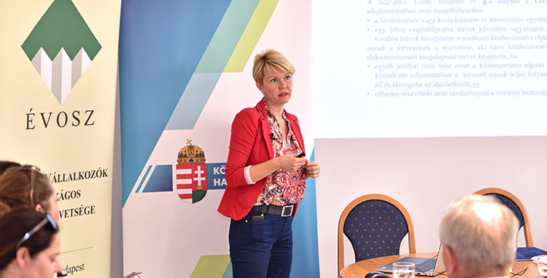
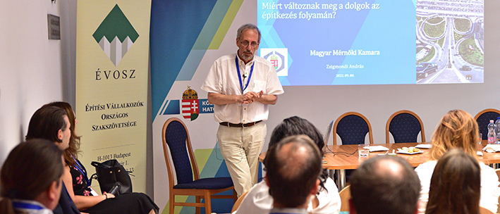
Az eseményeket minden helyszínen azonos programmal szervezik meg. A Közbeszerzési Hatóság szakemberei többek között a közbeszerzési eljárás előkészítésének hiányosságaival, illetve a tervezési-mérnöki szolgáltatásokkal, valamint építési beruházásokkal kapcsolatos ajánlati felhívások és korrigendumok ellenőrzése, a Hatósághoz állásfoglalás formájában beérkező kérdések és a szerződések teljesítésének és módosításának ellenőrzése során tapasztalt tipikus hibákról tartanak előadásokat. Az ÉVOSZ az árindexálásról tájékoztatja a résztvevőket, míg az MMK egyebek mellett az építési beruházások, illetve a műszaki átadás-átvételi eljárás sajátossága kapcsán ad át ismereteket a résztvevőknek.
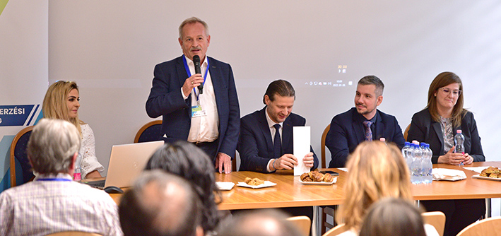
„Meglátásunk szerint a jövőben az állami létesítmények kiviteli terv mélységű előkészítésére van szükség, mert ez szolgálja a kiszámíthatóságot. Javasoljuk, hogy minden közösségi beruházásnak legyen egy megrendelői projektmenedzsere, aki felel az irányításért, döntésekért, fedezetért, jogszerűségért, ellenőrzésért. Kiemelt javaslatunk továbbá az előre nem láthatóság kockázatainak beépítése a közbeszerzési szerződésekbe. Az árak jövőbeni változásának közös kezelésében az ajánlatkérő és a nyertes ajánlatadó előre, szerződésben rögzített módon állapodnának meg. Ezzel az árkockázat közös viselése is megvalósulna, anélkül, hogy szerződésmódosításokra, újra lefolytatott közbeszerzési eljárásokra lenne szükség. Kidolgoztuk továbbá az adott létesítmények szempontjából releváns építőanyagok, import építési termékek árváltozásának figyelési módját, a hozzá tartozó árindexálás mikéntjét is” – fogalmazott a rendezvényen Koji László, az Építési Vállalkozók Országos Szakszövetségének elnöke.
„Véleményünk szerint nagy szükség van rá, hogy a közcélú építési beruházásokban akár megrendelői, akár kivitelezői oldalon résztvevő mérnökök, műszaki szakemberek tisztában legyenek a közbeszerzés keretében megvalósuló építési beruházások sajátosságaival és a jelenlegi kihívásokkal. Hiszen, mind a pontos előkészítésben, mind a szerződés szerinti megfelelő teljesítésben nagy a szerepük. A mostani hétállomásos roadshow kiváló lehetőséget teremt, hogy a résztvevők átfogó, naprakész és pontos ismereteket, gyakorlati tanácsokat kapjanak a témában, illetve választ kapjanak az esetleges kérdéseikre” – fűzte hozzá Wagner Ernő, a Magyar Mérnöki Kamara elnöke.
/https://www.mmk.hu/informaciok/hirek/kozbeszerzes-konf-20220909, 2022.09.09./

